**Informe Laboratorio 2**

**Infraestructura de comunicaciones**

**Grupo 4**

Santiago Hernández Facio Lince 201922432

El laboratorio se realizó mediante máquinas virtuales de Ubuntu servidor y Windows 10 (para el cliente) en VMware Workstation, en total se usaron 4 máquinas virtuales para el desarrollo del laboratorio.

**Configuración de dirección ip estática en Linux. (guía 1)**

Para la configuración de las redes estáticas de los servidores se editó el archivo 00-installer-config. yaml de la carpeta netplan como se informaba en la guía. Esta edición nos presentó varios problemas, el primero era que al momento de deshabilitar el servicio dhcp, la máquina perdía total acceso a internet, al hacer ping con Google.com no funcionaba, realizando más pruebas nos dimos cuenta de que era debido a que no encontraba el Gateway, ya que, al hacer ping a la ip de Gateway, obtenida con el comando “ip r”, no se obtenida respuesta de los paquetes, por lo que el archivo 00-installer-config. Yaml quedó editado de esta forma:

No fue necesario especificar la máscara de subred ya que la dirección ip fue definida con el rango /24

Otro problema que tuvimos era que nos basamos en una guía obsoleta y usamos en el archivo 00-installer-config. Yaml, el comando “gateway4”, finalmente nos dimos cuenta de que la forma correcta de hacer referencia al Gateway es con el parámetro “routes”, como se muestra en la imagen anterior.

De esta forma, al hacer ping ya funcionaba internet de forma adecuada:

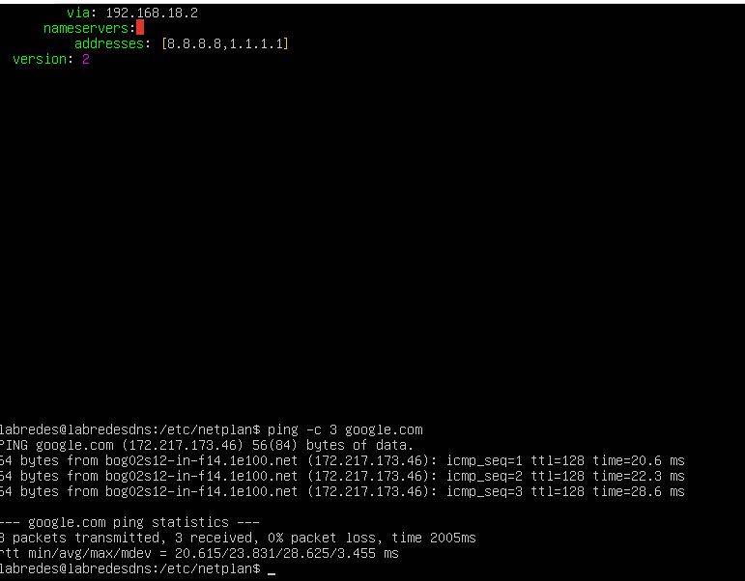

Se realizó el mismo procedimiento para las 3 máquinas.

Servidor web: prueba de la configuración del archivo 00-installer-config. Yaml y ping funcionando.

Servidor ftp y email: prueba de la configuración del archivo 00-installer-config. Yaml y ping funcionando.

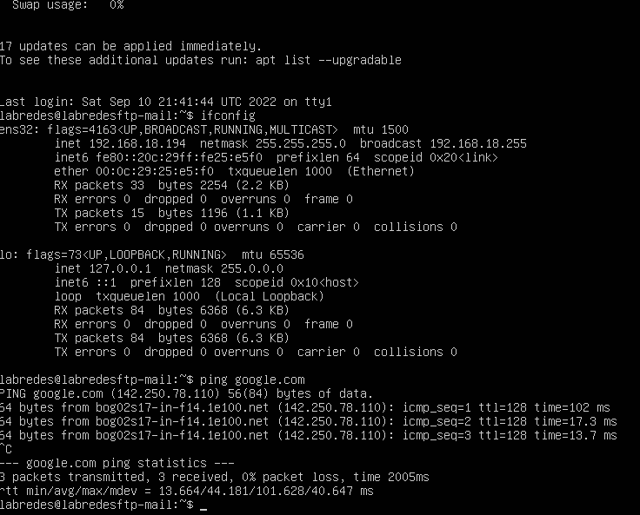

Tabla de los 3 servidores Linux con su dirección ip estática:

|  |  |
| --- | --- |
| Servidor DNS | 192.168.18.192 |
| Servidor WEB | 192.168.18.193 |
| Servidor FTP y EMAIL | 192.168.18.194 |

**Configuración servidor DNS (guía 2):**

La configuración del servidor DNS nos presentó varios problemas ya que el archivo /etc/default/bind9, no existía en la máquina virtual, debido a esto lo creamos con la configuración de la guía, pero al momento de realizar el reinicio del servicio bind9 con el comando systemctl, presentó problemas, por lo que nos tocó investigar un poco y nos dimos cuenta que el archivo que tocaba cambiar para restringir las ipv6, se encontraba en la ruta /etc/default/named:

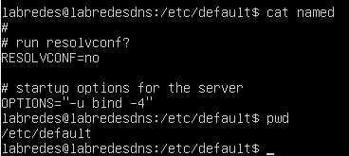

Modificando ese archivo si se logró realizar la configuración de la ipv4.

Foto configuración de las zonas:

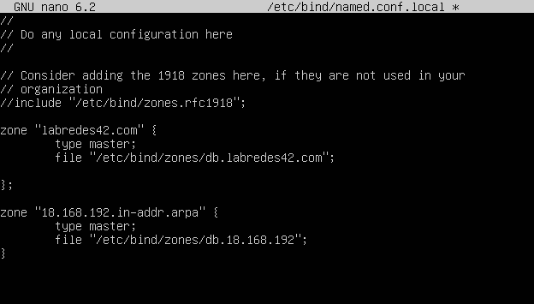

Foto con la configuración de cada una de las zonas, tanto la encargada de la conversión de URL a direcciones IP, como de la forma inversa:

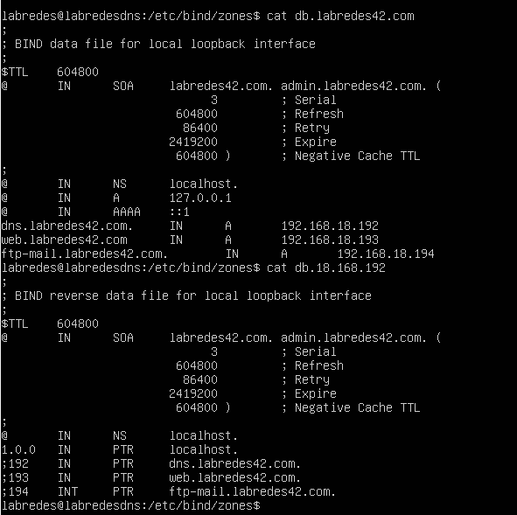

Otra complicación que tuvimos fue que, como explicado en la guía uno, al momento de desactivar el servicio DHCP y configurar todo por medio de netplan, también se configuró las direcciones de los nameservers, por lo que, para que se pudiera acceder al dns local, tocó editar el archivo de netplan y agregar la dirección IP del servido DNS “192.168.18.192”, como se puede ver en la foto, posterior a este ajuste, todo funcionó de forma correcta.

Prueba de ping con DNS desde el cliente de Windows, funciona de forma satisfactoria:

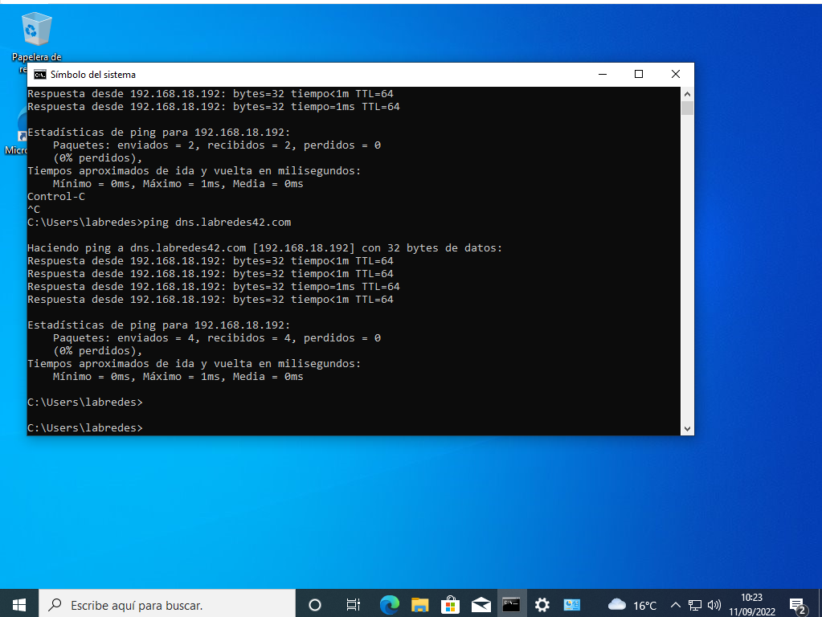

Prueba con comando nslookup desde el cliente de Windows, podemos ver que para los 3 servidores realiza el DNS inverso y encuentra de forma adecuada la dirección IP de cada URL:

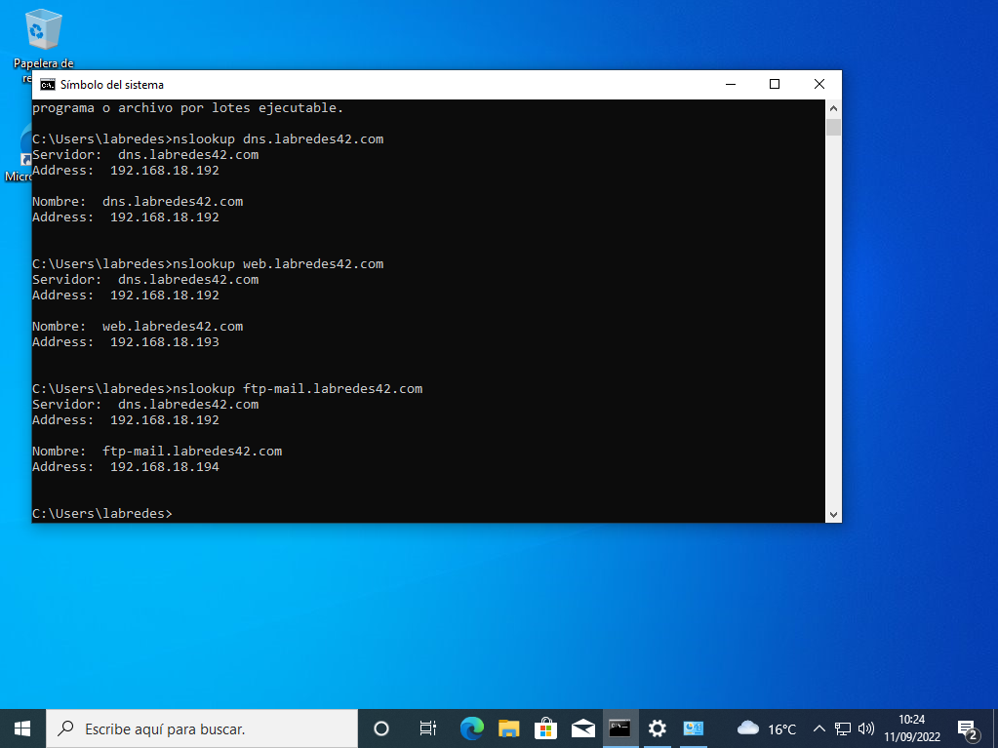

**Instalación y configuración del servidor web (guia3):**

Edición del archivo index.html con todos los requerimientos de la guía y los archivos:

En esta imagen se puede ver que se utilizaron todas las fotos y videos requeridos por la guía:



Acceso a la página desde cliente Windows, mediante el uso del servicio dns:

Resultado de que toda la configuración de seguridad fue realizada exítosamente.

Resultado de la página con la implementación del certificado de seguridad-

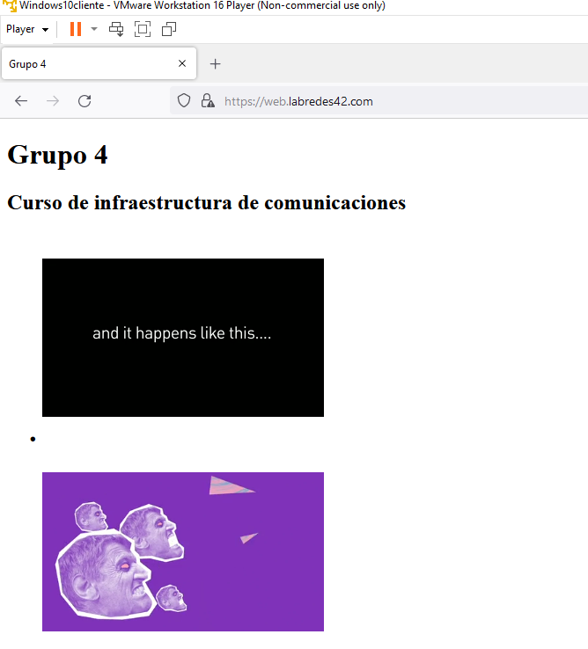

**Instalación y configuración del servidor ftp:**

Debido a que en la parte de configuración del servicio mail, se cerraron los puertos, ya no se recibían peticiones por el servidor FTP, debido a esto se decidió crear otra máquina exclusivamente para este servicio con la IP estática: 192.168.18.195.

Obteniendo un funcionamiento correcto de las pruebas:

Configuración del servicio proftpd.conf

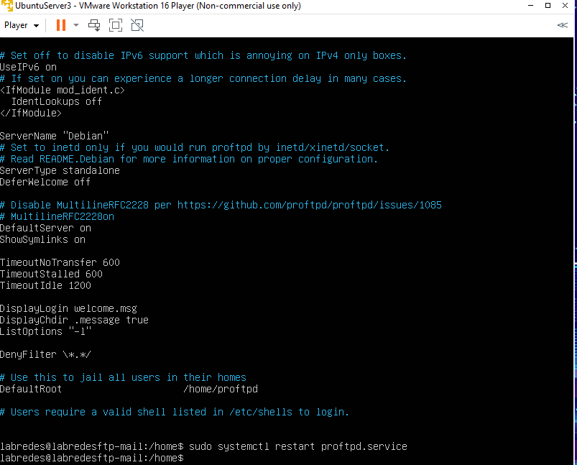

creación de la carpeta de los 3 usuarios en directorio proftpd

servicio corriendo satisfactoriamente:

Configuración de las 100M o más por usuario:

Prueba de funcionamiento correcto desde la aplicación FileZilla, desde el cliente Windows:

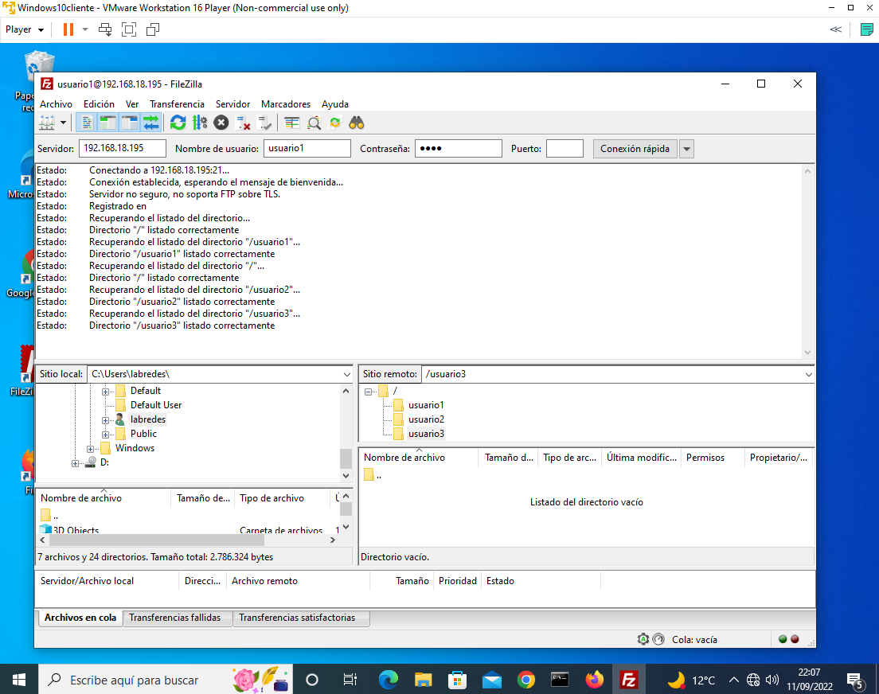

**Instalación y configuración del servidor de correo electrónico:**

Instalación correcta del servicio iRedMail:

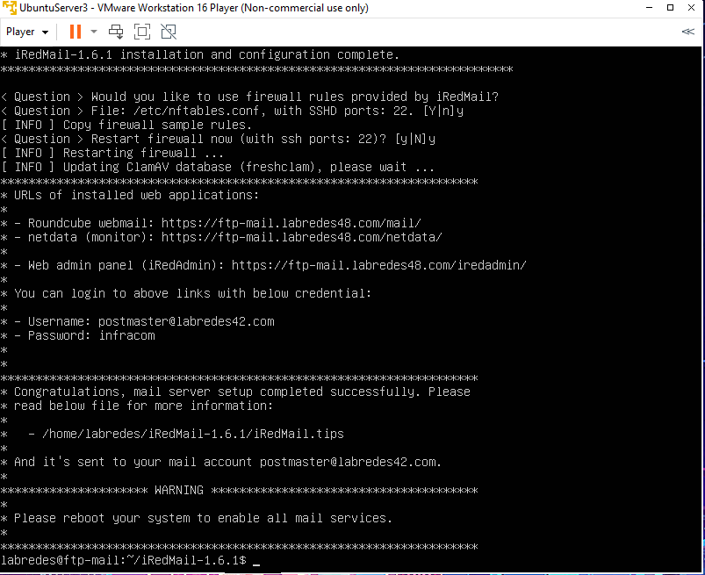

Posterior a la configuración del servicio iRedMail, se accede mediante el navegador del cliente de Windows, haciendo uso del servicio DNS, definido en el guía2:

Muestra de la creación de ambos usuarios, de forma exitosa, se siguió el mismo orden de los laboratorios siendo usuario1+número de grupo + número de sección, resultando usuario142 y usuario242:

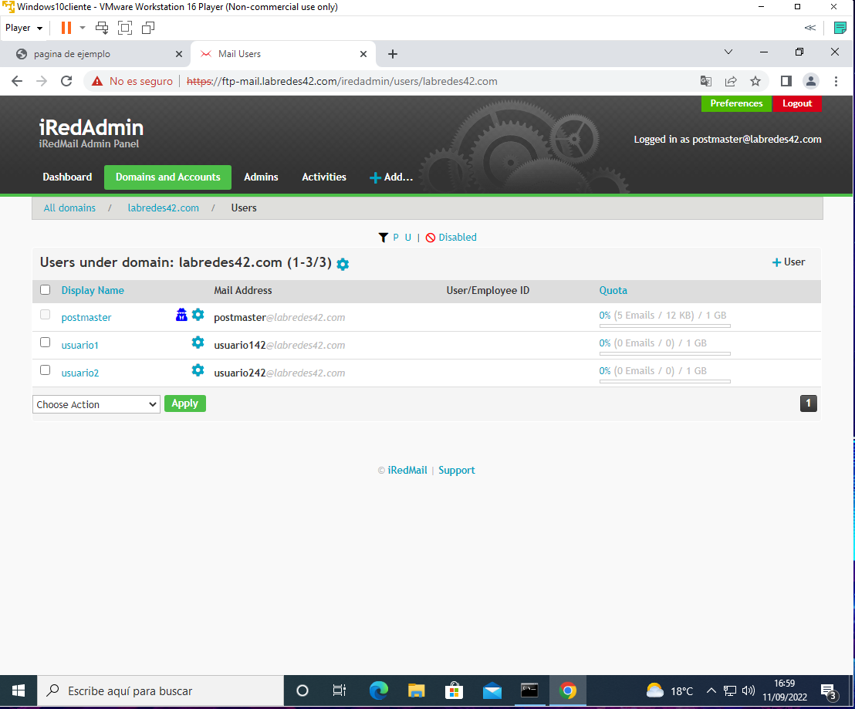

Finalmente, prueba del funcionamiento correcto de correo electrónico, se puede ver la creación y envío de un email por parte de usuario2 a usuario1:

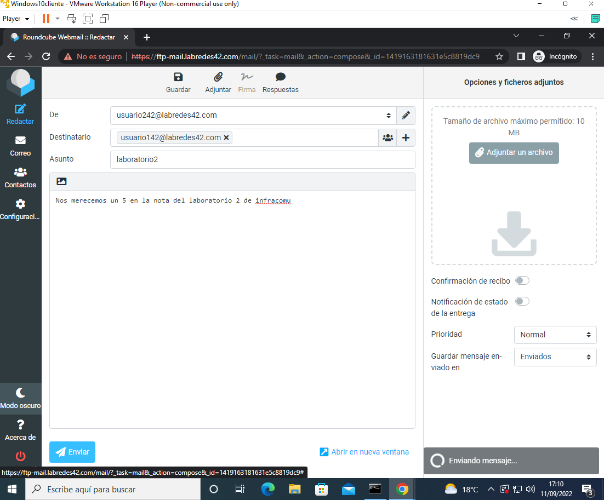

Recepción del correo por parte de usuario1:

